西南交通大学2010－2011 学年第( 2 )学期考试试卷
课程代码 6011320 课程名称 高等数学II( A卷) 考试时间 120 分钟
（请考生注意，本试卷共四页，18道题）
题号 | 一 | 二 | 三 |  |  | 四 |  |  | 五 |  |  | 总成绩
题号 | 一 | 二 | 10 | 11 | 12 | 13 | 14 | 15 | 16 | 17 | 18
得分

阅卷教师签字：
一、单项选择题（本大题有4小题，每小题4分，共16分）
1. 函数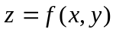在点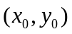连续是它在该点偏导数存在的（ ）条件.
（A）必要而非充分 （B）充分而非必要
（C）充分必要 （D）既非充分又非必要
2. 设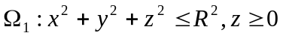；，则（ ）.
（A）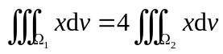 （B） 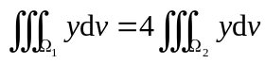
（C）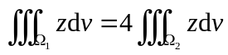 （D） 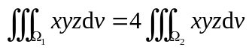
3. 设是曲面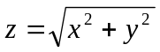被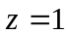所割下的有限部分，则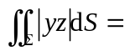（ ）.
（A） 0 （B）  （C）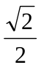 （D） 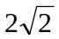
4. 设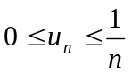，则下列级数中一定收敛的是（ ）.
（A） 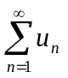 （B） 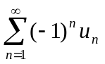 （C） 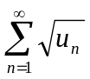 （D）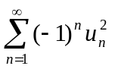

二、填空题（本大题有5小题，每小题4分，共20分）
5. 设向量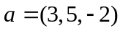，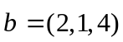，若向量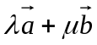与轴垂直，则与满足关系_______________.
6. 设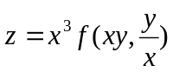，则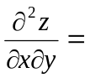_________________.
7. 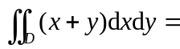_______________，其中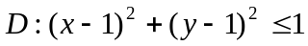.
8. 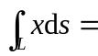_______________，其中为抛物线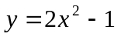介于与之间的一段弧.
9. 将函数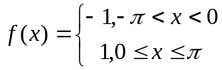在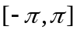上展开为傅里叶级数，则此级数在上的和函数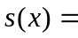_________________.
三、解答题（本大题有3小题，每小题8分，共24分）
10. 求过点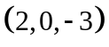且与直线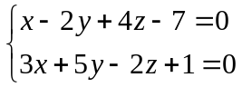垂直的平面方程.
11.设函数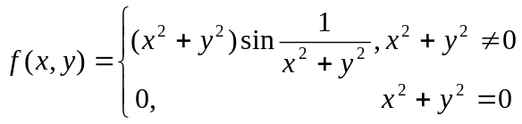，计算在点的偏导数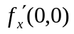以及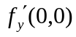，并讨论在点的可微性.
12. 计算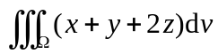，其中由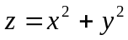与围成.
四、解答题（本大题有3小题，每小题8分，共24分）
- 计算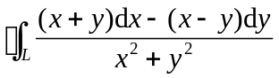，其中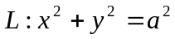，取逆时针方向.
- 已知幂级数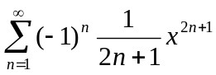，（1）求其收敛域；（2）求其和函数；（3）求级数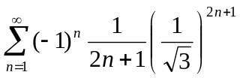的和.

15.将已知正数M分成两个正数之和，问为何值时，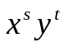最大，其中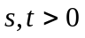.

五、解答题（本大题有3小题，共16分）
16.（6分） 已知可微，且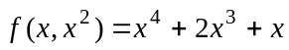，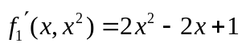.求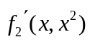.
17.（5分）设为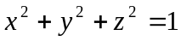（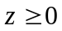）的上侧，函数的一阶偏导数连续，且 .求.
18.（5分）计算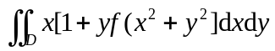，其中是由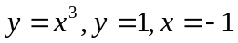围成的区域，是连续函数.

